Colegio Nuestra Señora de Pompeya

Asignatura: Matemática diferenciada
Profesora: Valeria Farías Piña
Curso: 3° Medio
Unidad 1: Funciones
Función lineal y cuadrática
Objetivo de aprendizaje de la unidad:
OA 1. Utilizar diversas formas de representación acerca de la resultante de la composición de funciones y la existencia de la función inversa de una función dada.

Guía de trabajo nº2

Puntaje obtenido_____ Puntaje total: 42 puntos Nota_________

NOMBRE : _________________________________________________________________________________

Contenidos a evaluar | Aprendizajes esperados / objetivos de aprendizaje  a evaluar
Función lineal  Función cuadrática | Determina imagen y preimagen a partir de representaciones gráficas y algebraicas tanto de la función lineal como cuadrática

- Calcula $f\left(-5\right), f\left(-3\right), f\left(0\right), f\left(1\right), f(4)$ cosniderando cada una de las siguientes funciones. (30 puntos)

- $f\left(x\right)=x+1$
- $f\left(x\right)=3x-4$
- $f\left(x\right)=7-x$
- $f\left(x\right)=x^{2}+6$
- $f\left(x\right)=x^{2}-2x$
- $f\left(x\right)=x^{2}+2x+1$

- Observa la imagen y determina lo pedido en cada caso. (12 puntos)

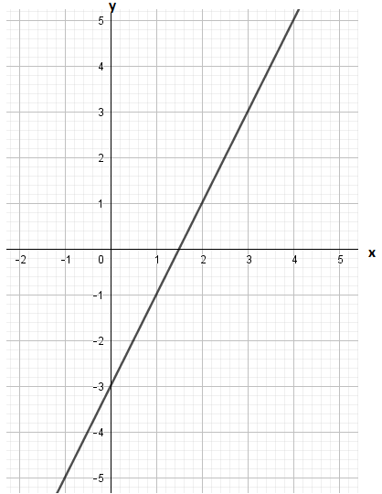

1) ¿Cuál es la imagen de $-1$, $1$ y $3$?, ¿Cuál es la preimagen de $3$, $1$ y $-3$?

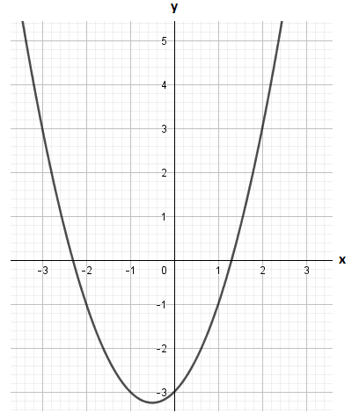

2) ¿Cuál es la imagen de $2$, $1$ y $-2$?, ¿Cuál es la preimagen de $3$, $-1$ y $-3$ ?

